ЖУРНАЛ РЕГИСТРАЦИИ ТЕМПЕРАТУРЫ |  |  |  |  | НЕДЕЛЯ: ___________
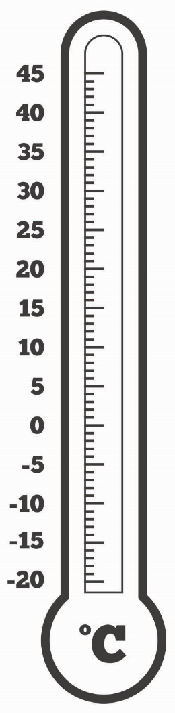
ПОНЕДЕЛЬНИК | ВТОРНИК | СРЕДА | ЧЕТВЕРГ | ПЯТНИЦА | СУББОТА | ВОСКРЕСЕНЬЕ

